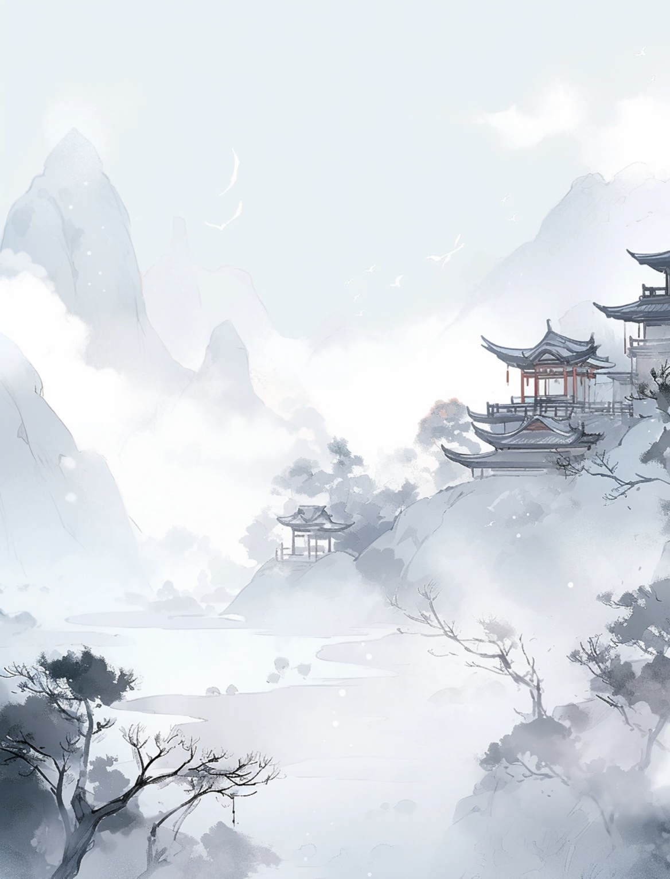

语文二年级上册第七单元
作业设计

鸡西市园丁小学 刘茗
古诗二首
作业  层次 | 作业内容 | 作业分析与设计意图 | 时 长
基础作业 | - 读两遍以下词语，读准字音。  相似 庐山 笼盖 苍茫 苍松 茫然  2.补充词语:  ________苍苍 茫茫_______  3.课文理一理  《江雪》《敕勒歌》两首诗中描写了很多景物，读一读古诗，填一填你找到的景物吧！  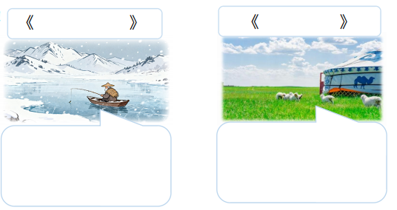 | 在前面学习的基础上，学会自己发现构字规律，观察字的间架结构。通过反复诵读，感受古诗的意境美、韵律美。 | 5分钟
提升 作业 | 4.练笔试一试  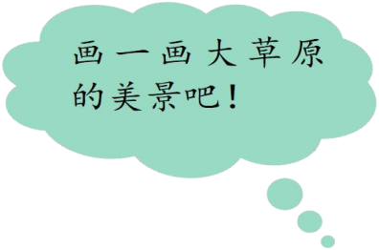  诗人看到美景便有了笔下诗篇！读一读《敕勒歌》，想一想如果你也站在敕勒川边，看到大草原，一定也想用手中笔记录下来美景吧！画一画，写一写！  读着古诗，我仿佛看到:  ____________________________________________________________________________________________________________________________________________________ | 这道题鼓励孩子根据自己对诗意的理解，用绘画涂鸦的方式，自由作画，激发学生学习兴趣。 | 10分钟
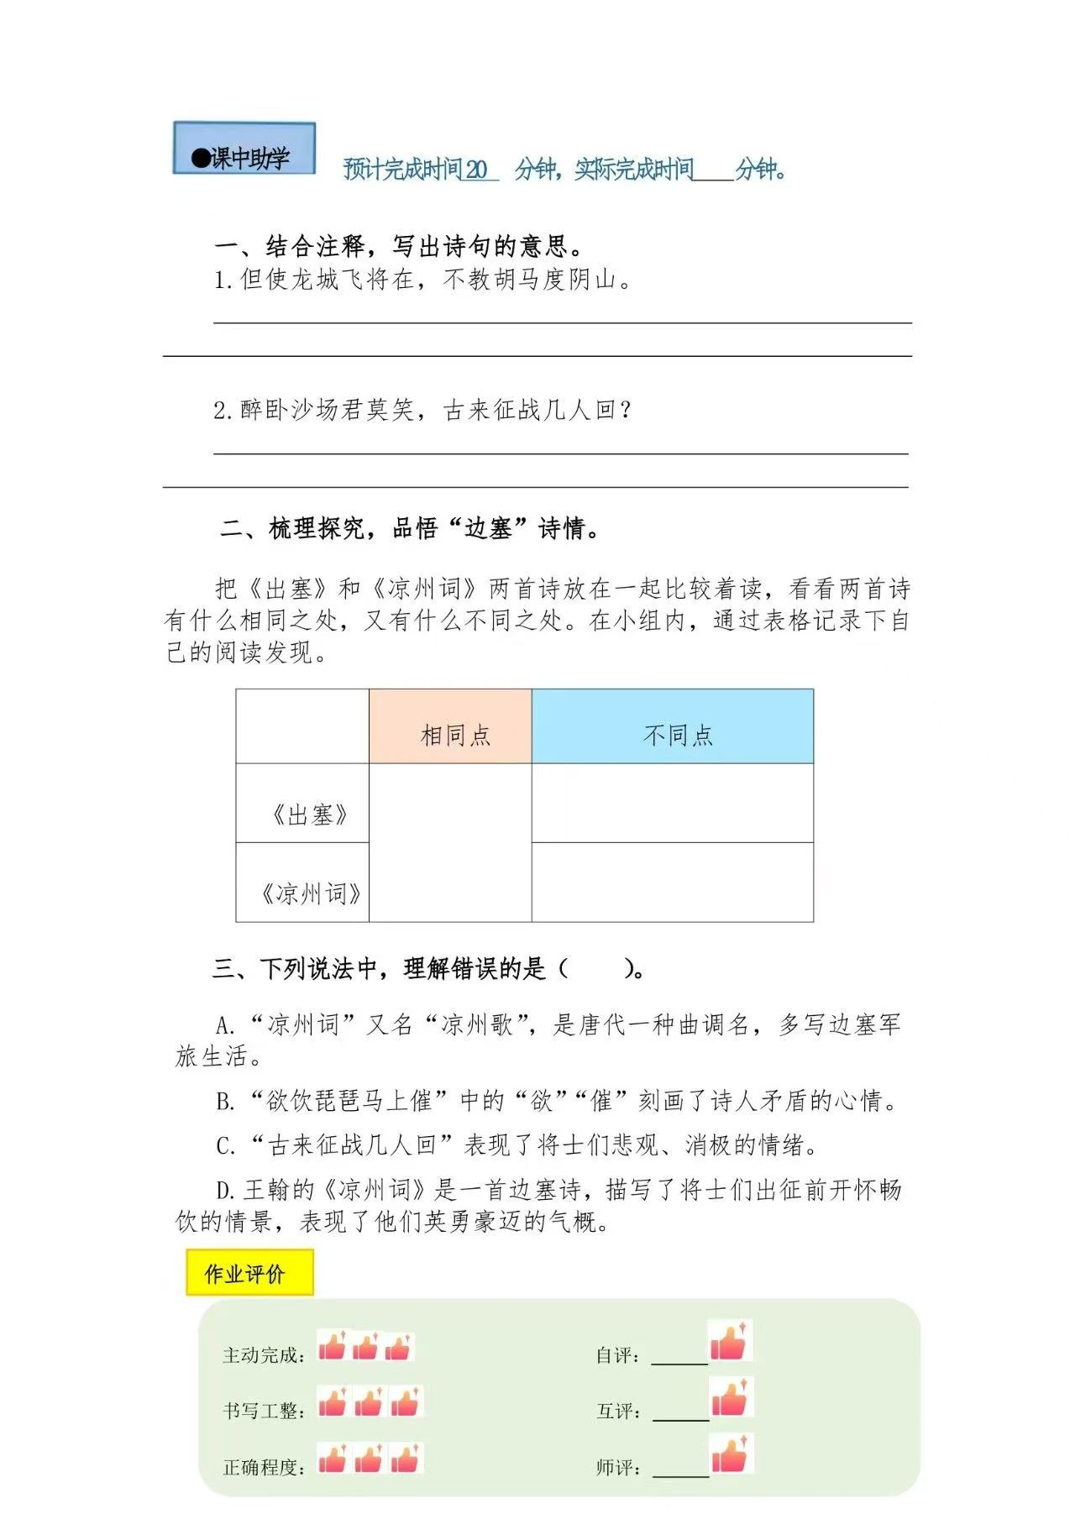

雾在哪里
作业  层次 | 作业内容 | 作业分析与设计意图 | 时 长
基础  作业 | 1.课文理一理  雾是个淘气的孩子，它来到哪里，分别把谁藏起来，藏起来后景色怎样？读一读课文，填空。  从前有一片雾,他是个( )的孩子。“我要把大海藏起来。”( )，他把大海藏了起来。( )是海水,还是船只,都看不见了。“现在我要把( )藏起来。”雾把海岸藏了起来,同时也把城市藏了起来。( )、( )、树木、( )，( )行人和小黑猫,雾把一切都藏起来了，什么都看不见了。 | 这几道题用根据课文填空的方式巩固词语，也是对文章描写顺序的梳理。在初读的基础上有感情地朗读课文，体会雾的淘气。 | 5分钟
提升  作业 | 2.练笔试一试  雾到过了那么多地方，藏起了那么多景物，它还会去哪里？藏起谁？藏起的景物怎样？跟着写作路标，画一画、写一写“雾在哪里”！  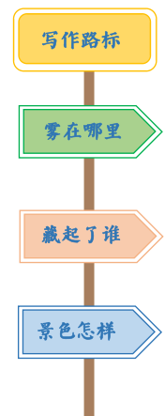  雾_______________________。 “我要把__________藏起来。”于是，他把_____________________________藏了起来。无论__________，还是__________，都___________________。 | 本题是让学生仿写 ，一方面拓展学生的写话能力；另一方面学生可通过提示来体会雾的淘气。 | 10分钟

雪孩子
作业  层次 | 作业内容 | 作业分析与设计意图 | 时 长
基础作业 | 1.我会填一填    《雪孩子》是一个十分感人的故事，小白兔和雪孩子之间发生了什么样的故事呢?你能填空，再把故事讲给大家听吗?  小白兔  （ ）唱歌  （ ）睡着 添柴  雪孩子  救小白兔 冲（ ）找（ ）跑  水汽 （ ） | 展现动物画面，感受动物的快乐自由，巩固动物名称以及分类。 | 5分钟
提升  作业 | 2.练笔试一试  下雪了，堆个雪人是最开心的！你想堆一个什么样的雪人呢？画一画、写一写，记得把雪人的样子、怎么堆的过程、堆雪人的心情写清楚哦！  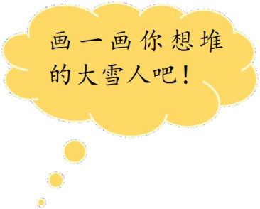  ______________________________________________________________________________________________________  ____________________________________________________________________ | 本题主要是拓展积累保护动物的知识，通过小创作对 学生进行说话训练，提高学生的表达能力 。 | 10分钟

语文园地七
作业  层次 | 作业内容 | 作业分析与设计意图 | 时 长
基础作业 | - 认读下列词语  椰树 椰汁 蛋壳 贝壳 沙漠 冷漠  骆驼 驼峰 骏马 悬崖 悬挂 山崖  - 把词语补充完整  （ ）（ ）雾散  （ ）天（ ）地  （ ）（ ）刺骨  （ ）（ ）交加  鹅（ ）大（ ）  （ ）闪（ ）鸣 | 第一题在语境中认字，做到字不离词，词不离句。第二题让生字在词语中重现，补空词语，巩固语文园地中“识字加油站”和“字词句运用”的第二项内容。 | 5分钟
提升  作业 | - 故事创作营  小老鼠在干什么?电脑屏幕上出现了谁?接下来又会发生什么?    词汇百宝箱：凶神恶煞、神气十足、大吃一惊、全身发软、瑟瑟发抖、惊慌失措、夜幕降临、连连后退  _____________________________________________________________________________________________________________________________________________________________________ | 练习写有趣的句子，学会怎样展开想象多种不同的故事结果，用自己的话把故事写完整。 | 10分钟

作业评价标准
评价项目 | 评价标准 | 自评 | 同学评 | 师评
答案规范 | 1.客观题回答正确。  2.主观题能做到言之有理，接近示范答案。
语言优美 | 能做到活学活用，使用恰当的词语。
字迹工整 | 字迹整洁，没有错别字，正确运用标点符号。
时间合理 | 能在规定时间内高效的完成作业。

作业反馈及改进措施
1.作业反馈
在布置的作业中，随机抽查二十名学生，对其进行检测，以下是他们的作业反馈情况。
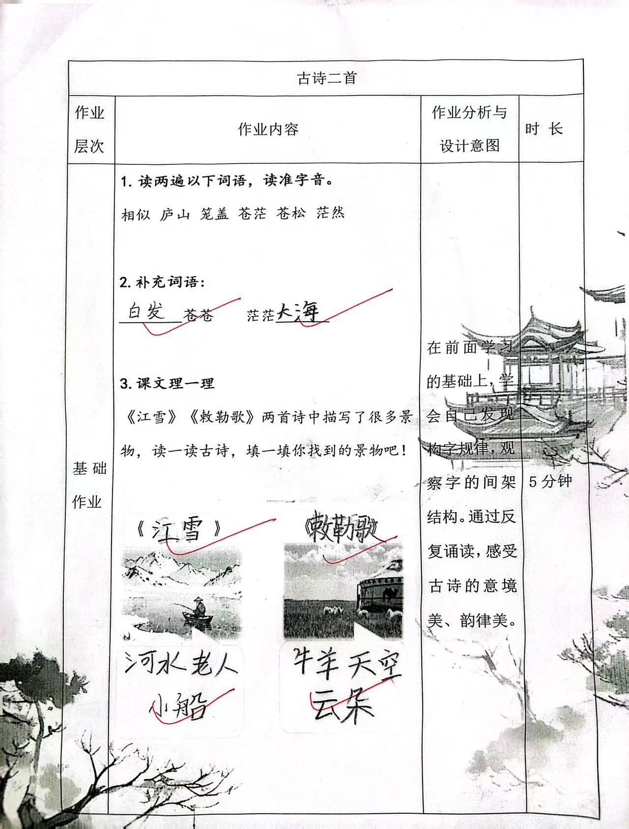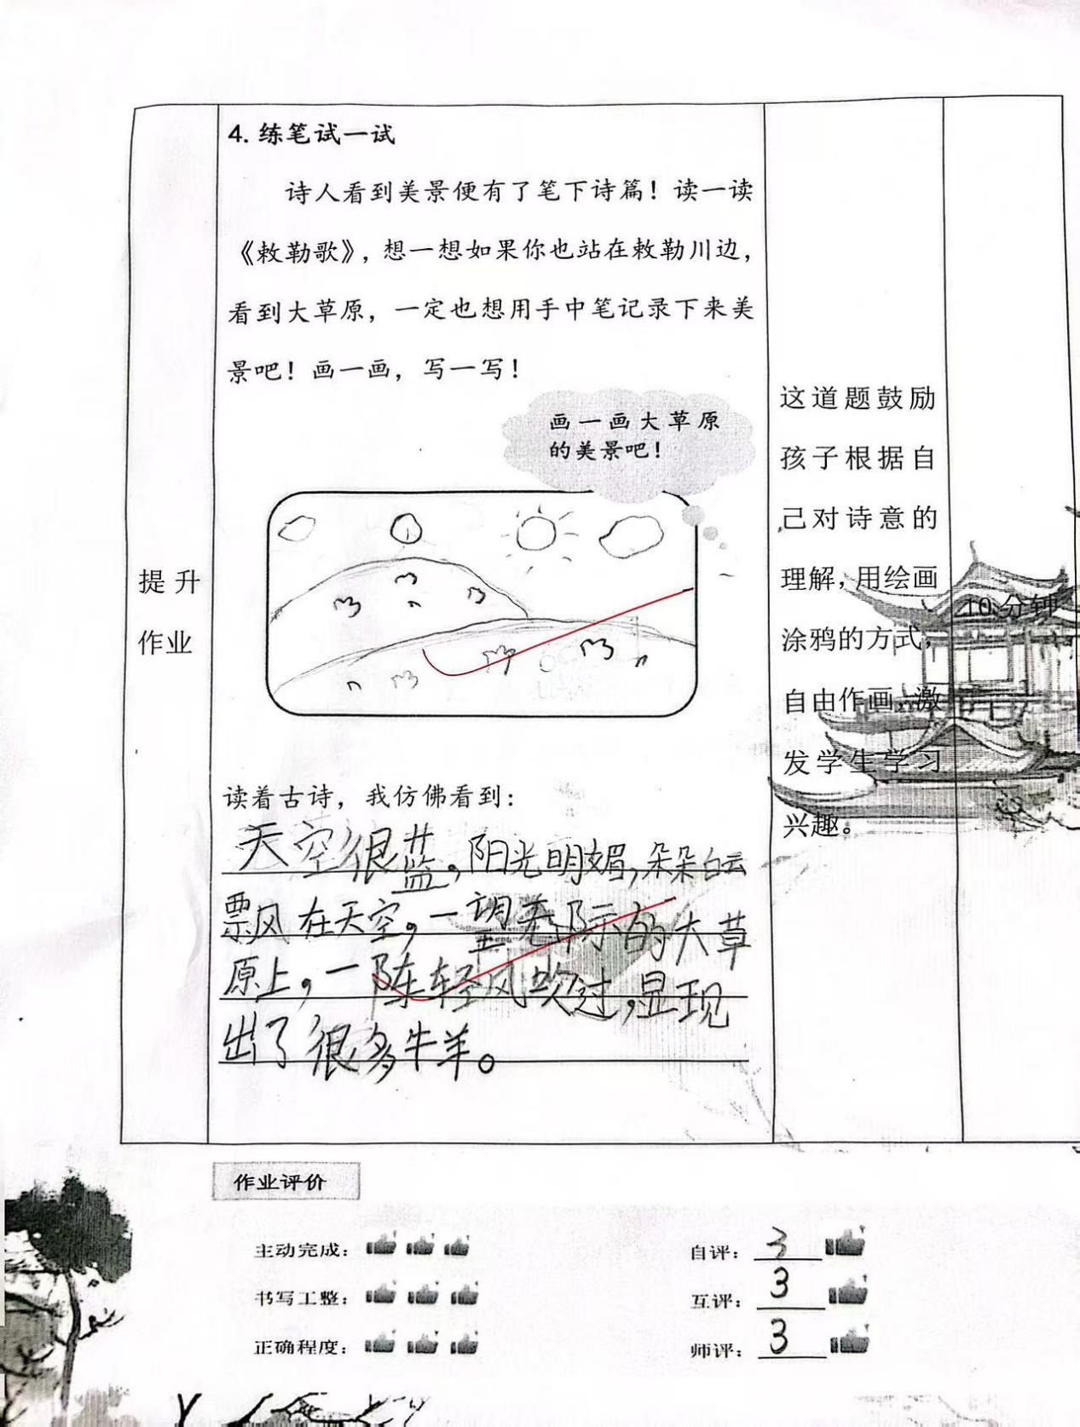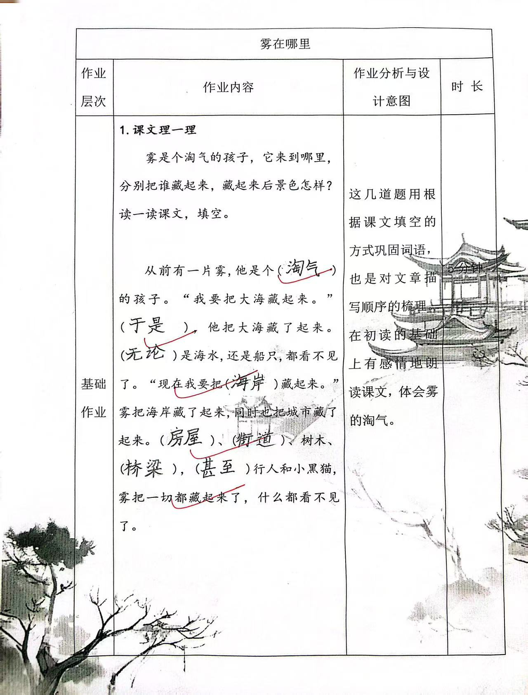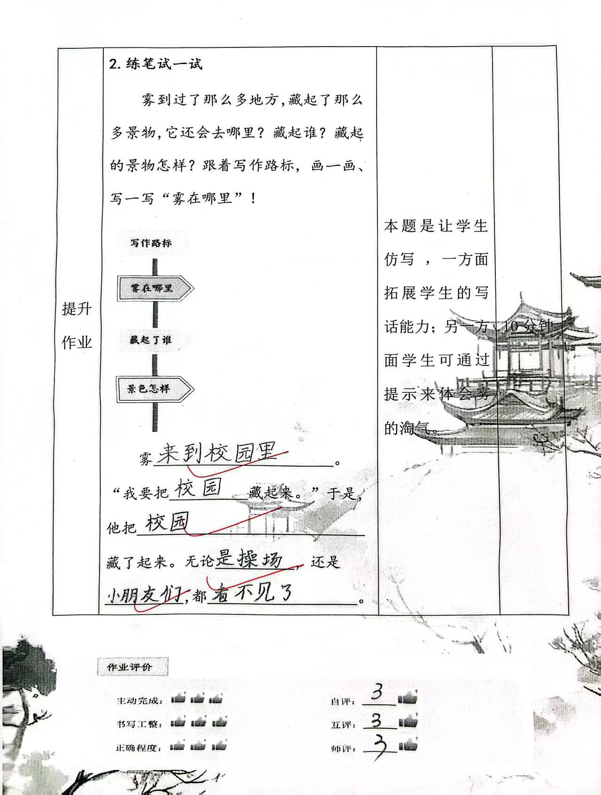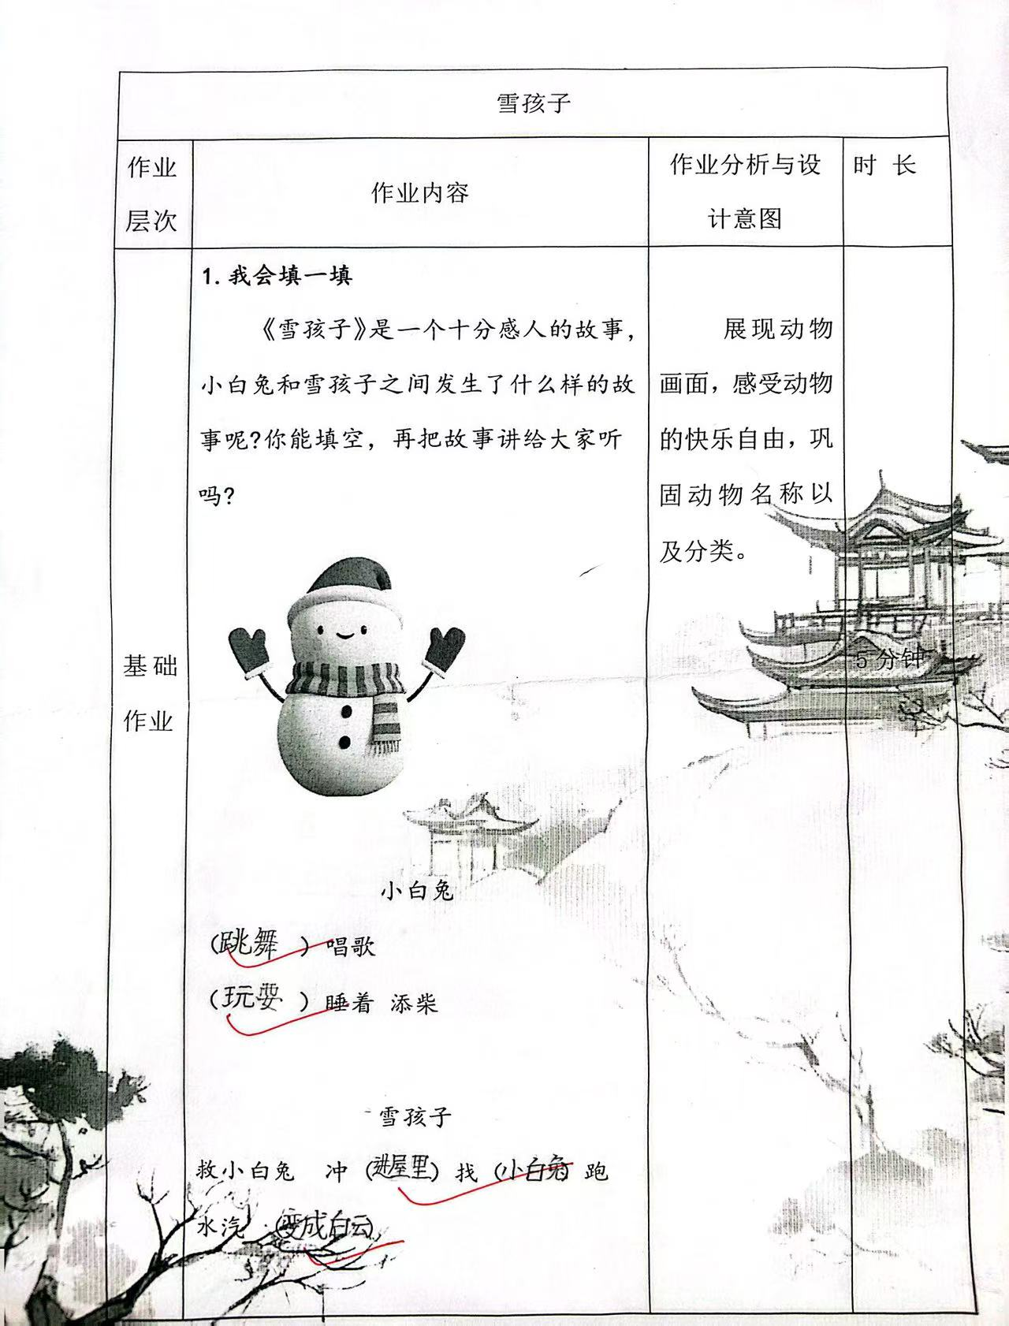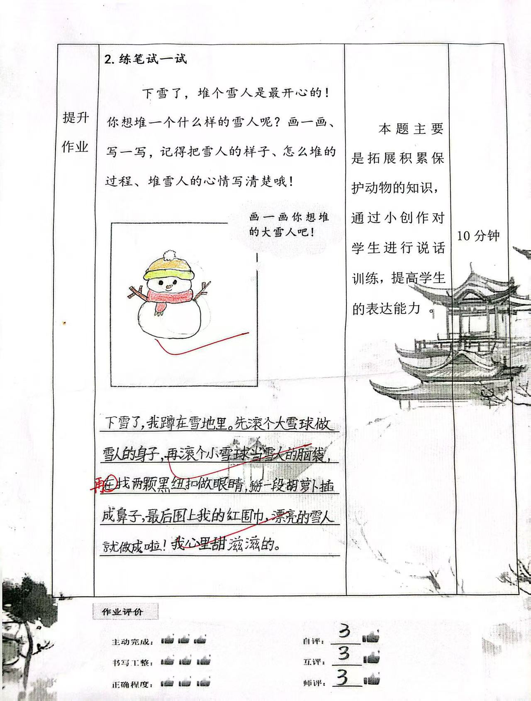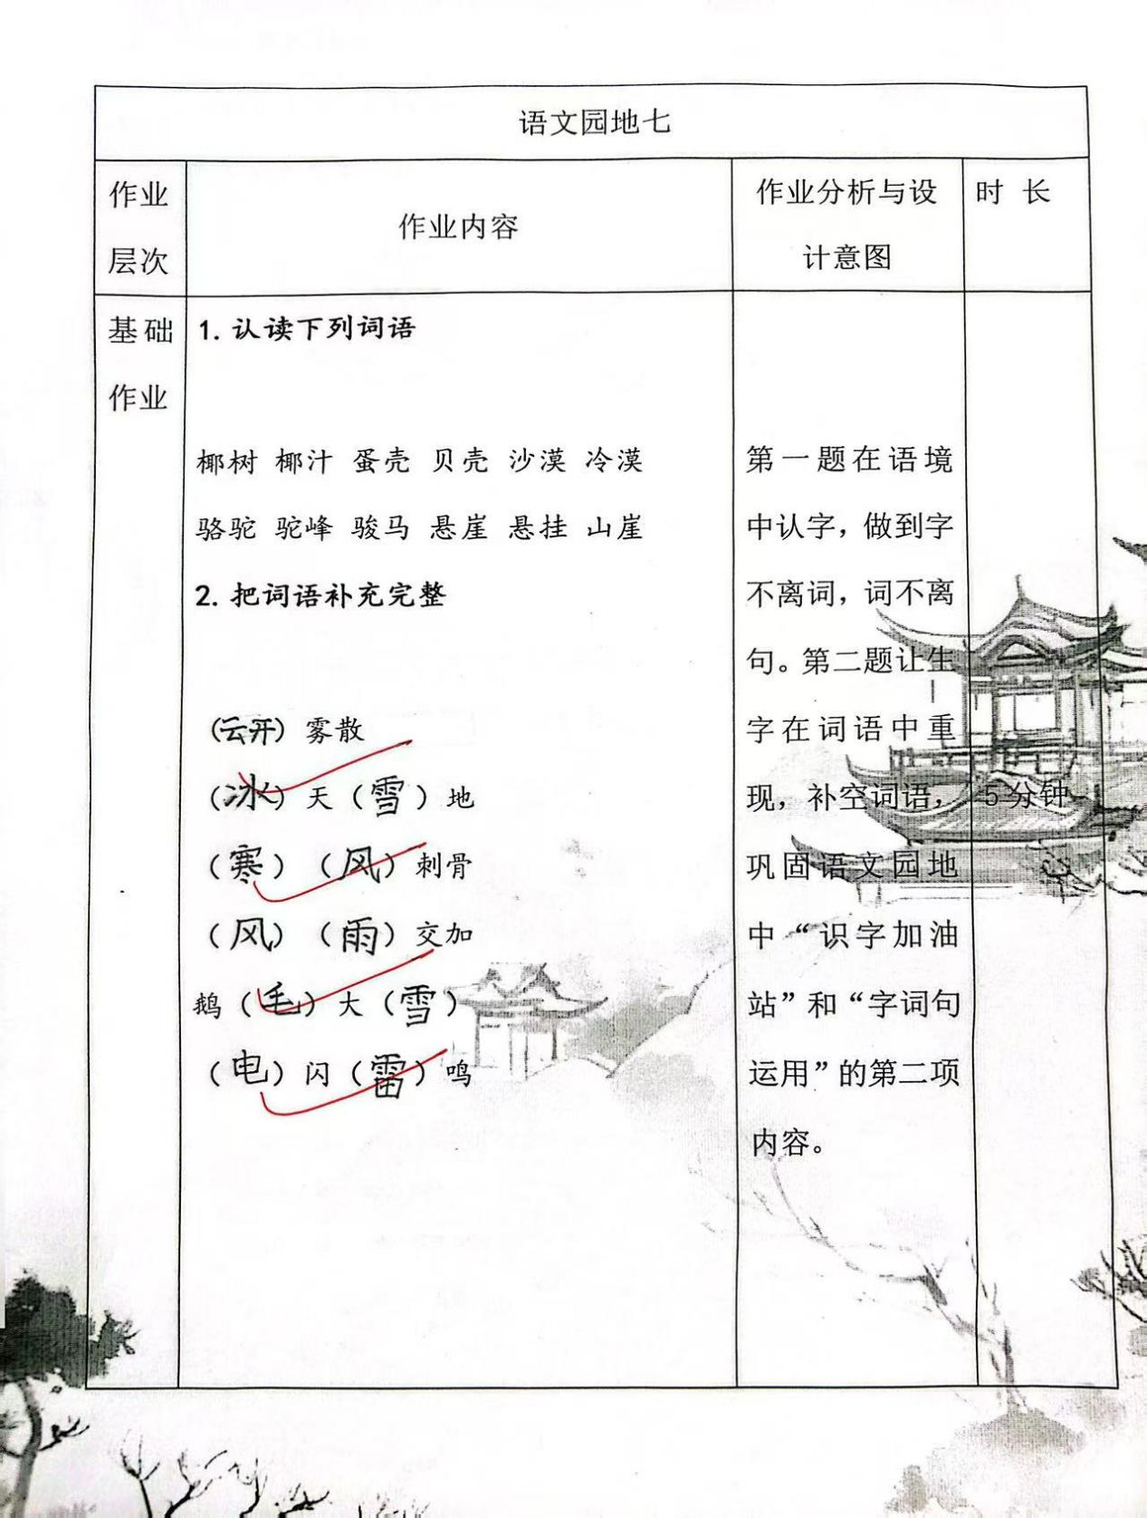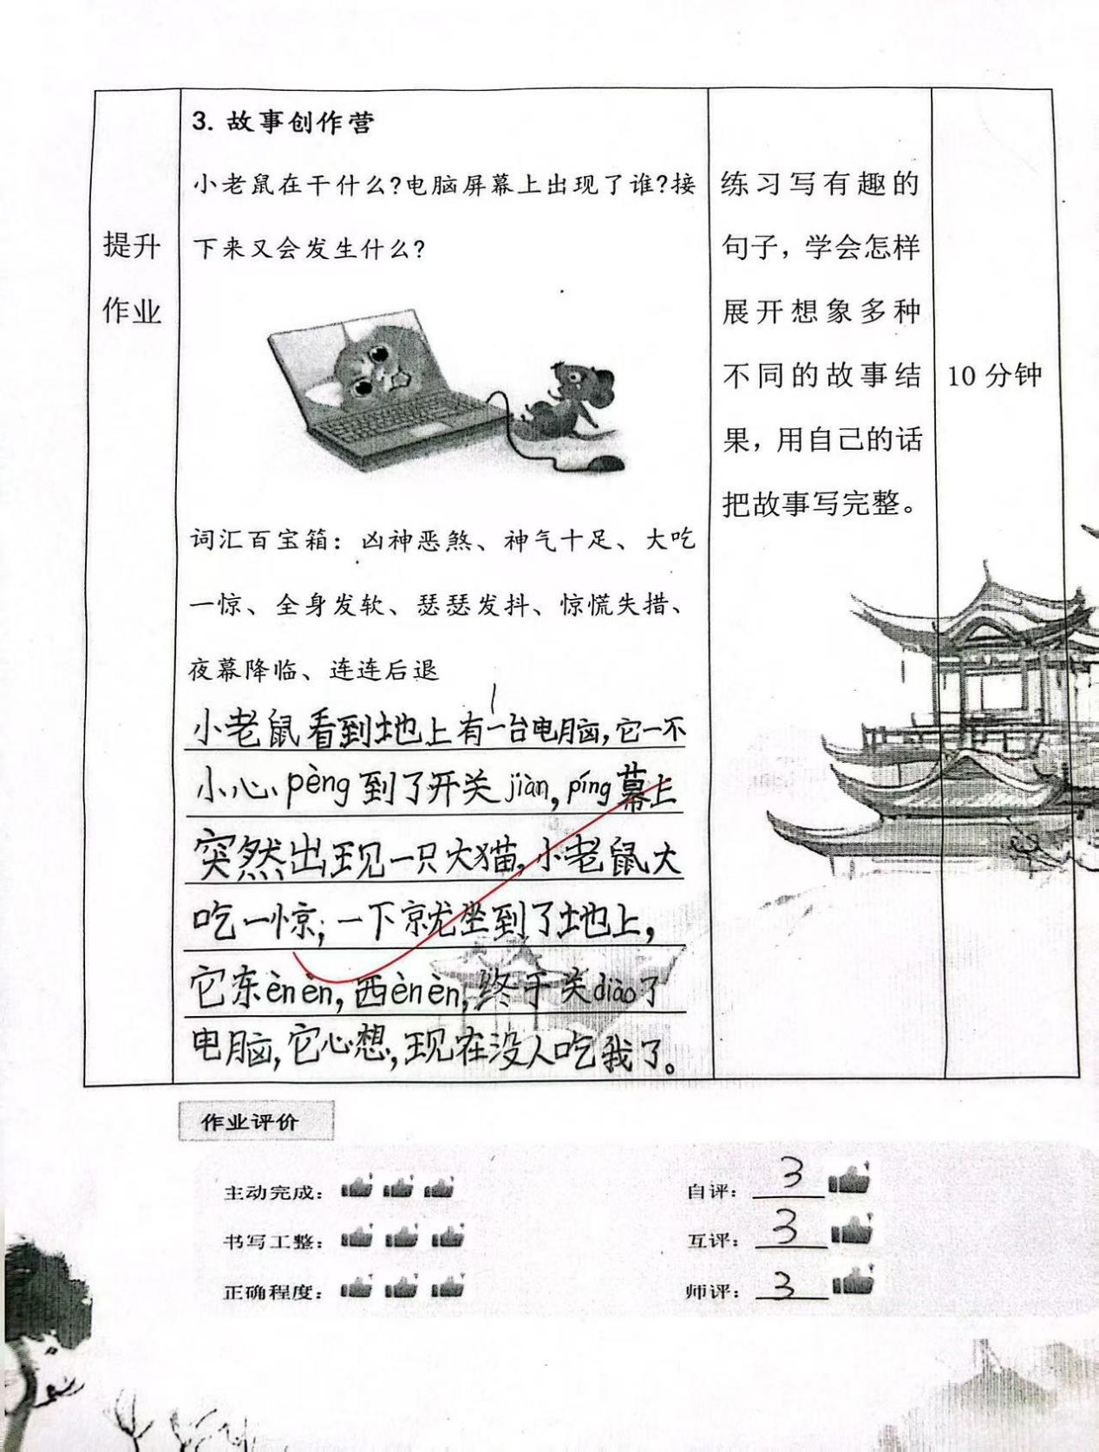

课题 | 准确率以及案例
古诗二首 | 本课基础作业与提升作业一共抽查二十名学生  基础作业准确率 100%  提升作业准确率 98%
雾在哪里 | 本课基础作业与提升作业一共抽查二十名学生  基础作业准确率 98%  提升作业准确率 98%
雪孩子 | 本课基础作业与提升作业一共抽查二十名学生  基础作业准确率100%  提升作业准确率96%
语文园地七 | 本课基础作业与提升作业一共抽查二十名学生  基础作业准确率98%  提升作业准确率96%

2.改进措施
（1）增加分层拓展任务：基础薄弱学生侧重词语积累与简单运用，能力较强学生可尝试续写故事、改编诗句，满足不同水平需求。
（2）优化评价反馈：在互评环节加入“亮点标注”，让学生互相借鉴优秀表达，师评增加个性化修改建议（如“可加入比喻词让描写更生动”）。
（3）收集学生作业中的优秀作品，制作班级作业集锦，展示绘画、写话范例，激发学生创作积极性。

